
第40期
签发:孙旭东

2025年5月16日
黔西南州气象局
人民至上 生命至上

强降水暨未来七天天气预报
一、具体预报
预计：今天夜间全州各地阴天有阵雨或雷雨，雨量中到大雨，部分乡镇暴雨，州北部、东部个别乡镇大暴雨，局地伴有雷暴大风、冰雹、短时强降水等强对流天气；17日（周六）全州各地阴天有阵雨或雷雨；18日（周日）全州各地阴天间短时多云，夜间有分散阵雨或雷雨；19日（周一）全州各地阴天，傍晚至夜间有阵雨或雷雨；20日（周二）全州各地阴天间多云，夜间有阵雨或雷雨，雨量中雨；21-23日（周三至周五）全州各地阴天有阵雨或雷雨。
兴义城区气温：周六18～26℃；周日17～26℃；周一18～26℃；周二19～29℃；周三19～25℃；周四18～23℃；周五18～23℃。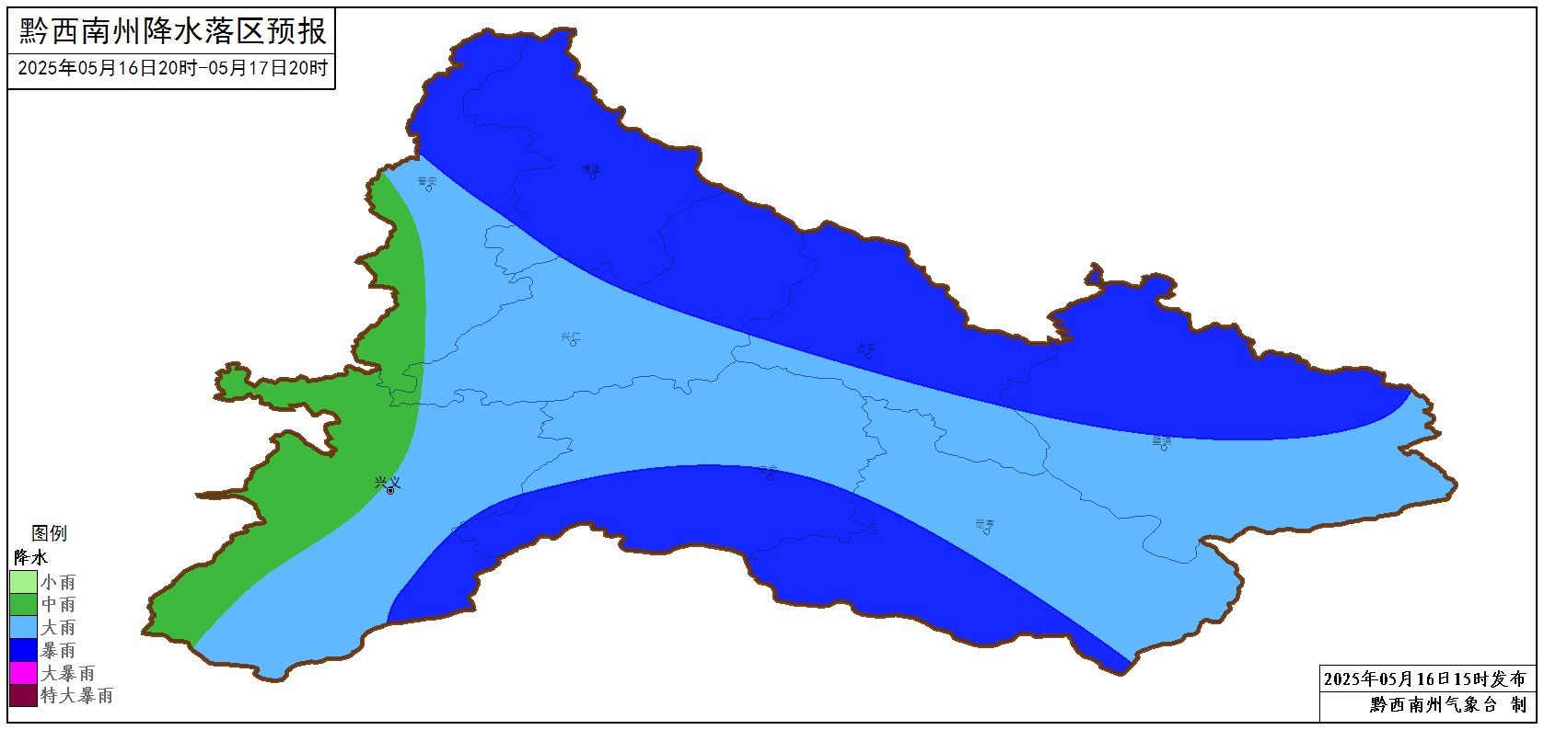
图 黔西南州16日20时-17日20时降水落区预报图

- 影响分析与建议
1.今天夜间有强降水天气过程，局地伴有强对流天气，请提前做好相关应急处置工作，特别注意雷暴大风对水上交通安全可能造成的不利影响，须加固各类户外搭建物；
2.未来一周多降雨天气，局地雨强大，需防范可能带来的地质灾害、城乡积涝或小流域山洪等次生灾害，出行请注意交通安全。

传真：州委办公室、州人大办公室、州政府办公室、州政协办公室、州发展改革委、州应急局、
州自然资源局、州水务局、州农业农村局、州教育局、州公安局、州民政局、州林业局、
州生态环境局、州工业和信息化局、州住房城乡建设局、州交通运输局、州生态移民局、
州文化广电旅游局、州能源局、州武警支队、州消防救援支队、州公安交通管理局
制作：龙叶 审核：范倩

